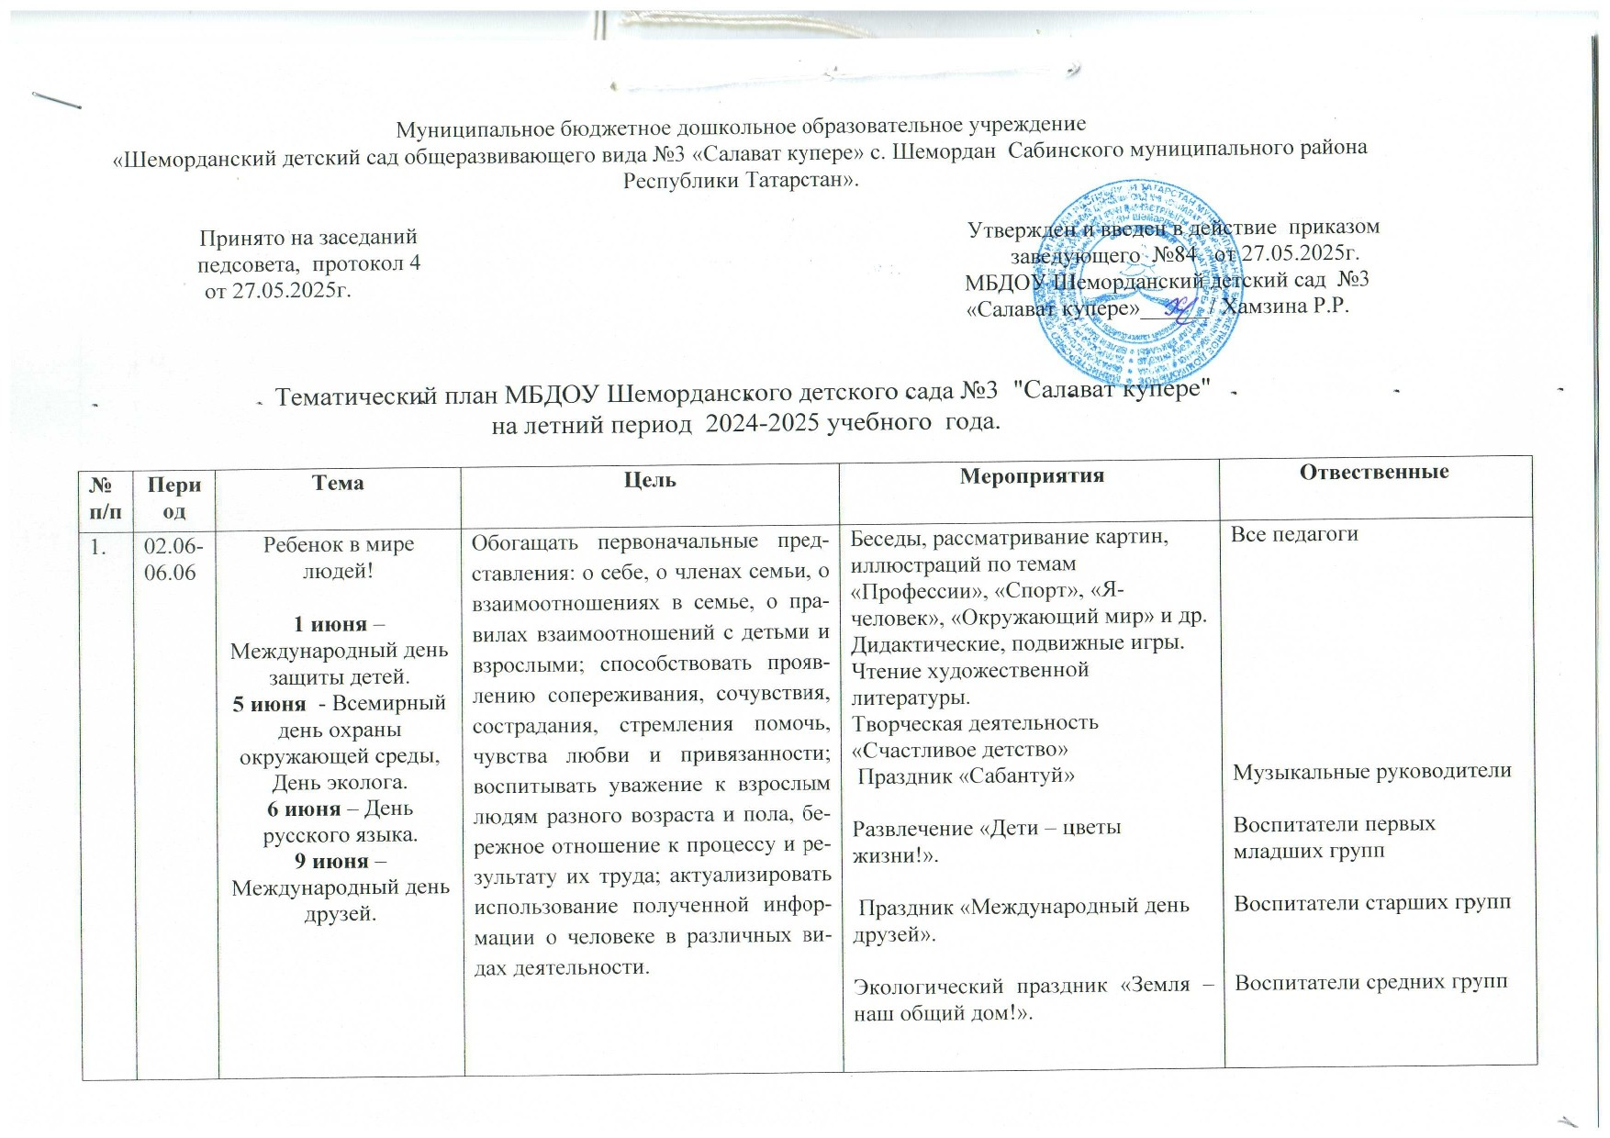
2. | 09.06-11.06 | Россия – Родина моя!  10 июня - Всемирный день мороженого.  12 июня – День России.  15 июня – Международный день прогулки. | Осуществить комплексный подход к воспитанию детей в духе патрио-тизма, приобщать дошкольников к истории и культуре родной страны, её достопримечательностям, воспитание любви и привязанности к родной стране. | Беседы, рассматривание картин, иллюстраций по темам «Россия – Родина моя!», «Многообразие чудес природы Родины», «Достопри-мечательности России» и др.  Чтение художественной литературы о мире, о родном крае. Дидактические, подвижные игры.  Творческая деятельность «Мы живем в России».  Спортивное летнее развлечение «Солнце, воздух и вода - наши лучшие друзья!».  Познавательно – развлекательное мероприятие «День России». | Все педагоги  Воспитатели вторых младших групп  Воспитатели второй группы раннего возраста  Воспитатели старших групп
3. | 16.06-20.06 | Неделя безопасной жизнедеятельности.  16 июня – День свежих овощей.  20 июня – Всемирный день Wi-Fi.  22 июня- День памяти и скорби | Пропаганда культуры безопасности жизнедеятельности среди подраста-ющего поколения и практическая отработка навыков безопасного по-ведения дошкольниками в различ-ных условиях (быт, природа, дорога). Расширить знания детей о понятие «улица», «тротуар», «проезжая часть», о правилах поведения пешеходов и водителя в условиях улицы, воспитывать умение самостоятельно пользоваться полученными знаниями в повседневной жизни. | Беседы, рассматривание картин, иллюстраций по темам «Пожарная безопасность», «Безопасность в природе», «Интернет безопас-ность», «Правила безопасного поведения на дороге» и др.  Чтение художественной литературы по теме недели.  Дидактические, подвижные игры.  Просмотр мультфильмов с обсуждением «Смешарики», «Аркадий Паравозов спешит на помощь» и др.  Творческая деятельность «Я и моя безопасность».  Викторина по ОБЖ «Я и природа».  Познавательное мероприятие «День памяти и скорби ».  Развлечение «Чтобы не было беды». | Все педагоги  Воспитатели средних групп  Воспитатели старших групп  Воспитатели вторых младших групп
4. | 23.06.27.06 | Неделя заботы, любви и дружбы.  23 июня - Международный олимпийский день | Воспитывать у детей положитель-ных качеств характера, способ-ствовать сплочению коллектива, мотивировать детей на совершение добрых поступков, добрых дел во благо других людей. | Беседы, рассматривание картин, иллюстраций по темам «Я и мои друзья», «Добро вокруг меня», «Наша дружная семья» и др.  Чтение художественной литературы по теме недели.  Дидактические, подвижные игры.  Познавательно – развлекательное мероприятие «Праздник дружбы и добра».  Спортивный праздник «Олимпийский день»  Познавательное мероприятие «Витамины – наши друзья!»  Развлечение «В гостях у солнышко!» | Все педагоги  Воспитатели первых младших групп  Воспитатели средних, старших групп  Воспитатели вторых младших групп  Воспитатели второй группы раннего возраста
5. | 30.06-04.07 | Мы – друзья природы!  1 июля – Международный день шутки.  2 июля – День сюрпризов. | Развивать интерес к явлениям нежи-вой природы (солнце, вода, воздух) и экологии; обогащать экологичес-кие знания детей, воспитывать бережное отношение к природе, развивать чувства ответственности за все живое на Земле. | Беседы, рассматривание картин, иллюстраций по темам «Природа родного края», «Исчезающие виды растений», «Правила поведения на природе» и др.  Чтение художественной литературы по теме недели.  Дидактические, подвижные игры.  Творческая деятельность «Мы -фантазеры» (поделки, работа с нетрадиционной техникой).  Наблюдения за растениями, цветами, деревьями на участке детского сада.  Экологический досуг «Юные друзья природы».  Праздник «Песочные фантазии». | Все педагоги  Воспитатели старших групп  Воспитатели вторых младших групп
6. | 07.07-11.07 | Семья – это важно!  7 июля – День шоколада  8 июля - День рождения татарского писателя Джавада Тарджеманова (1920-1995).  8 июля – День семьи, любви и верности.  13 июля – Международный день головоломки.  14 июля - День Государственного гимна РТ (композитор Рустем Яхин, слова Рамазана Байтимерова) | Формировать у детей представ-ления о семье, учить называть членов своей семьи; учить проявлять заботу о родных людях; развивать коммуникативные навыки детей; способствовать активному вовлечению родителей в совместную деятельность с ребенком в условиях семьи и детского сада; воспитывать у детей любовь и уважение к членам семьи. | Беседы, рассматривание картин, иллюстраций по темам «Моя семья – моя крепость», «Моя малая родина», «Край, в котором мы живем» и др.  Чтение художественной литературы по теме недели.  Дидактические, подвижные игры.  Творческая деятельность «Семья – это для меня…».  Праздник «Я и моя семья!».  Праздник «Мой веселый звонкий мяч».  Познавательный час «Мой Татарстан» | Все педагоги  Воспитатели средних групп  Воспитатели первых младших групп  Воспитатели старших групп
7. | 14.07-18.07 | Спорт – здоровый образ жизни!  16 июля – День рисования на асфальте.  20 июля – Международный день шахмат.  20 июля – Международный день торта. | Формировать у детей осознанное отношение к своему здоровью, потребности в здоровом образе жизни через вовлечение их в физкультурно-оздоровительный процесс, создать радостное, бодрое настроение путём организации активного отдыха в летний период. | Беседы, рассматривание картин, иллюстраций по темам «Спорт и здоровье», «Где прячется здоровье? », «Наши верные друзья – режим дня» и др.  Чтение художественной литературы по теме недели.  Дидактические, подвижные игры «В здоровом теле – здоровый дух!».  Конкурс рисунков на асфальте «Земля – наш общий дом».  Праздник мыльных пузырей.  Спортивное развлечение “В стране Спортландии”. | Все педагоги  Воспитатели средних групп  Воспитатели первых младших групп  Воспитатели вторых младших групп
8 | 21.07-25.07 | Неделя национальных традиций татарского народа.  23 июля – День великолепной бабушки.  26 июля – День парашютиста.  28 июля – День загадывания желаний.  28 июля - День рождения татарского художника, иллюстратора и живописца Файзрахмана Аминова (1908-1984) | Развитие интереса к татарскому языку; формирование эстетическое отношение к художественному развитию дошкольников средства-ми национальной культуры. | Беседы, рассматривание картин, иллюстраций по темам «Традиции моего родного края», «Татарские национальные игры », «Мы все такие разные» и др.  Чтение художественной литературы по теме недели.  Дидактические, подвижные игры.  День татарских национальных игр.  Развлечение «Карусель народных игр».  Познавательный досуг «Обычаи и традиции татар». | Все педагоги  Воспитатели средних групп  Воспитатели старших групп  .
9 | 28.07-01.08 | Неделя хороших манер, юмора и смеха!  30 июля – Международный день дружбы.  30 июля - День Военно-морского флота.  1 августа - День рождения татарского поэта Роберта Миннуллина (1948-2020)  2 августа - День Воздушно-десантных войск.  1 августа - День уважения к родителям.  2 августа - День рождения почтового ящика, День книжки-раскраски. | Формировать навыки этического поведения; закреплять знания детей о речевом этикете в определённых бытовых ситуациях; развивать по-ложительные эмоции, чувство юмо-ра, умения шутить; воспитывать уважение к окружающим людям. | Беседы, рассматривание картин, иллюстраций по темам «Хорошие манеры – это…». «С чего можно смеяться?», «Что такое цирк?» и др.  Чтение художественной литературы по теме недели.  Дидактические, подвижные игры.  Творческая деятельность «Улыбнись».  Праздник воздушного шарика.  Познавательный час «Волшебные слова».  Познавательное мероприятие «Этикет – это…». | Все педагоги  Воспитатели второй группы раннего возраста  Воспитатели вторых младших групп  Воспитатели старших групп
10 | 04.08-08.08 | Творим, познаем и растем!  5 августа – Международный день светофора.  8 августа - Всемирный день кошек.  9 августа - День книголюбов | Создавать условия для реализации детьми экспериментальной деятель-ности, развивать умение наблюдать за природными явлениями, твор-ческих способностей у детей дошкольного возраста; воспитывать дружеские взаимоотношения между детьми, привычку сообща играть, трудиться, заниматься самостоя-тельно выбранным делом. | Беседы, рассматривание картин, иллюстраций по темам «Что такое эксперимент, для чего он нужен?», «Что необходимо нам для жизни?», «Фокусы», «Творить – это здорово!» и др.  Чтение художественной литературы по теме недели.  Дидактические, подвижные игры. Экспериментальная деятельность.  Викторина «Я хочу знать...».  Познавательно-исследовательское мероприятие «Знатоки природы».  Выставка «Мастерская фантазера».  Праздник «День светофора». | Все педагоги  Воспитатели вторых младших групп  Воспитатели средних групп  Воспитатели старших групп  Воспитатели первых младших групп
11 | 11.08-15.08 | Неделя летних забав.  11 августа – День полета на воздушном шаре, День игры на песке.  12 августа - День физкультурника.  15 августа - День археолога.  16 августа - День чуда-своими-руками.  16 августа - День рождения татарского композитора Рустема Яхина (1921-1993) | Расширение знаний детей о лете, как времени года. Развитие интереса детей к различным видам игр и поддержка их свободной творческой самореализации в игре.  Способствовать полноценному и активному отдыху, формиро-вать навыки самостоятельности, активности, инициативности в поиске ответов на вопросы и применении своих навыков в играх и развлечениях в летний период. | Беседы, рассматривание картин, иллюстраций по темам «Какие вам знакомы игры на воздухе?», «Какая игра любимая и почему?», «Какие летние виды спорта вы знаете?» и др.  Чтение художественной литературы по теме недели.  Дидактические, подвижные игры.  Творческая деятельность по теме недели.  Мероприятие “День чуда-своими-руками.”.  Развлечение «Счастливое дество».  Спортивный праздник «Веселая эстафета». | Все педагоги  Воспитатели вторых младших групп  Воспитатели второй группы раннего возраста  Воспитатели первых младших групп
12 | 18.08-22.08 | В мире растений.  18 августа -  День общего языка.  20 августа -  День рождения Чебурашки.  22 августа - День Государственного флага Российской Федерации.  . | Познакомить детей с разнообразием растений; расширять и систе-матизировать знание детей об овощах и фруктах, дать детям знания о пользе витаминов для нашего организма учить строить причинно-следственные связи, развивать речь, мышление; воспитывать бережное отношение к природе. | Беседы, рассматривание картин, иллюстраций по темам «Растения – живая природа», «Как растение дышит?», «О комнатных и садовых растениях», «Как человек помогает растениям?» и др.  Чтение художественной литературы по теме недели.  Дидактические, подвижные игры.  Творческая деятельность по теме недели.  Досуг по познавательному развитию «Царство растений».  Праздник «День флага России».  Познавательное мероприятие «Дружим с витаминам».  Развлечение “В гостях у Чебурашки” | Все педагоги  Воспитатели первых младших групп  Воспитатели старших групп  Воспитатели вторых младших групп  Воспитатели второй группы раннего возраста
13 | 26.08-29.08 | До свидание, лето!  День Республики.  27 августа - День российского кино (установлен в 1979 году)  30 августа – День Республики Татарстан. | Подвести итоги летнего оздоровительного периода; зак-репить и обобщить знания детей о Республике Татарстан, о её столице-городе Казани. | Беседы, рассматривание картин, иллюстраций по темам «В гостях у лета», «Лето красное прошло», «Мой край родной Татарстан», «День Республики» и др.  Чтение художественной литературы по теме недели.  Дидактические, подвижные игры.  Творческая деятельность по теме недели.  Экскурсия по участку детского сада «Путешествие в страну цветов».  Музыкальное развлечение «Веселые музыканты»  Развлечение, посвященный Дню республики «Мой Татарстан, ты лучше всех!». | Все педагоги  Воспитатели второй группы раннего возраста  Воспитатели первых младших групп  Воспитатели средних групп

